
618
19.04.2022
Об установлении публичного сервитута для размещения объекта электросетевого хозяйства ВЛ-0,4 кВ №1 от ТП №131 наружное освещение в границах кадастровых кварталов 60:27:0050311, 60:27:0050404, 60:27:0050310 и земельного участка с кадастровым номером 60:27:0000000:4911

В соответствии со статьей 23, пунктом 1 статьи 39.37, подпунктом 4 статьи 39.38, статьей 39.39, пунктом 1 статьи 39.40, статьями 39.41, 39.42, 39.43, пунктом 1 статьи 39.45 Земельного кодекса Российской Федерации, пунктом 3, 4 статьи 3.6 Федерального закона от 25.10.2001 № 137-ФЗ «О введении в действие Земельного кодекса Российской Федерации», Федеральным законом от 06.10.2003 № 131-ФЗ «Об общих принципах организации местного самоуправления в Российской Федерации», приказом Министерства экономического развития Российской Федерации № 542 от 10.10.2018 «Об утверждении требований к форме ходатайства об установлении публичного сервитута, содержанию обоснования необходимости установления публичного сервитута», Положением о распределении полномочий органов местного самоуправления муниципального образования «Город Псков», утвержденным решением Псковской городской Думы от 16.12.2016 № 2161, на основании ходатайства от 16.01.2022 Публичного акционерного общества «Россети Северо-Запад» (ИНН 7802312751, ОГРН 1047855175785) и схемы расположения границ публичного сервитута на кадастровом плане территории, руководствуясь подпунктом 6.1. пункта 6 статьи 32, подпунктом 5 пункта 1 статьи 34 Устава муниципального образования «Город Псков», Администрация города Пскова

ПОСТАНОВЛЯЕТ:
1. Установить в пользу публичного акционерного общества «Россети Северо-Запад» (ИНН 7802312751, ОГРН 1047855175785) публичный сервитут площадью 1157 кв.м. в земельных участков в границах кадастровых кварталов 60:27:0050311, 60:27:0050404, 60:27:0050310 и земельного участка с кадастровым номером 60:27:0000000:4911 с местоположением г. Псков, ул. Красноармейская для эксплуатации объекта электросетевого хозяйства и утвердить границу публичного сервитута согласно приложению к настоящему постановлению.
2. Цель установления публичного сервитута: размещение в целях эксплуатации объекта электросетевого хозяйства «ВЛ-0,4 кВ №1 от ТП №131 наружное освещение» и его неотъемлемых технологических частей, необходимых для организации электроснабжения населения.
3. Срок публичного сервитута: 49 (сорок девять) лет.
4. Срок, в течение которого в соответствии с расчетом заявителя использование земельных участков (их частей) и (или) расположенных на них объектах недвижимости в соответствии с их разрешенным использованием будет в соответствии с подпунктом 4 пункта 1 статьи 39.41 Земельного кодекса Российской Федерации невозможно или существенно затруднено (при возникновении таких обстоятельств) – от 3 до 60 дней.
5. Порядок установления зон с особыми условиями использования территорий и содержание ограничений прав на земельные участки в границах таких зон установлен постановлением Правительства Российской Федерации от 24.02.2009 № 160 «О порядке установления охранных зон объектов электросетевого хозяйства и особых условий использования земельных участков, расположенных в границах таких зон».
6. Плата за публичный сервитут не устанавливается.
7. График проведения работ при осуществлении деятельности, для обеспечения которой устанавливается публичный сервитут: при отсутствии аварийных ситуаций, капитальный ремонт объекта электросетевого хозяйства производится с предварительным уведомлением собственников (землепользователей, землевладельцев, арендаторов) земельных участков 1 раз в 10 лет (продолжительность не превышает три месяца для земельных участков, предназначенных для жилищного строительства (в том числе индивидуального жилищного строительства), ведения личного подсобного хозяйства, садоводства, огородничества; не превышает один год - в отношении иных земельных участков).
8. Публичное акционерное общество «Россети Северо-Запад» обязано привести земельный участок в состояние, пригодное для его использования в соответствии с разрешенным использованием, в срок не позднее чем три месяца после завершения эксплуатации объекта электросетевого хозяйства, указанного в пункте 2 настоящего постановления.
9. Комитету по управлению муниципальным имуществом города Пскова (Кузнецовой Е.В.) в течение пяти рабочих дней со дня принятия настоящего постановления направить копию настоящего постановления с приложением утвержденной схемы расположения границ публичного сервитута:
9.1 в Управление Федеральной службы государственной регистрации, кадастра и картографии по Псковской области;
9.2 Публичному акционерному обществу «Россети Северо-Запад» (ИНН 7802312751, ОГРН 1047855175785).
10. Опубликовать настоящее постановление в газете «Псковские Новости» и разместить на официальном портале Администрации города Пскова в сети «Интернет».
11. Публичный сервитут считается установленным со дня внесения сведений о нем в Единый государственный реестр недвижимости.
12. Контроль за исполнением настоящего постановления возложить на заместителя Главы Администрации города Пскова Волкова П.В.

Глава Администрации
города Пскова Б.А. Елкин

Приложение
к постановлению Администрации
города Пскова
от 19.04.2022 № 618

СХЕМА ГРАНИЦ РАЗМЕЩЕНИЯ ПУБЛИЧНОГО СЕРВИТУТА
Объект: ВЛ-0,4 кВ №1 от ТП №131 наружное освещение
Местоположение: Псковская область, г. Псков.
Кадастровые кварталы: 60:27:0050311, 60:27:0050404, 60:27:0050310.
Кадастровые номера земельных участков: 60:27:0000000:4911
Система координат: МСК-60 (Зона 1)
Площадь сервитута: 1157 кв.м

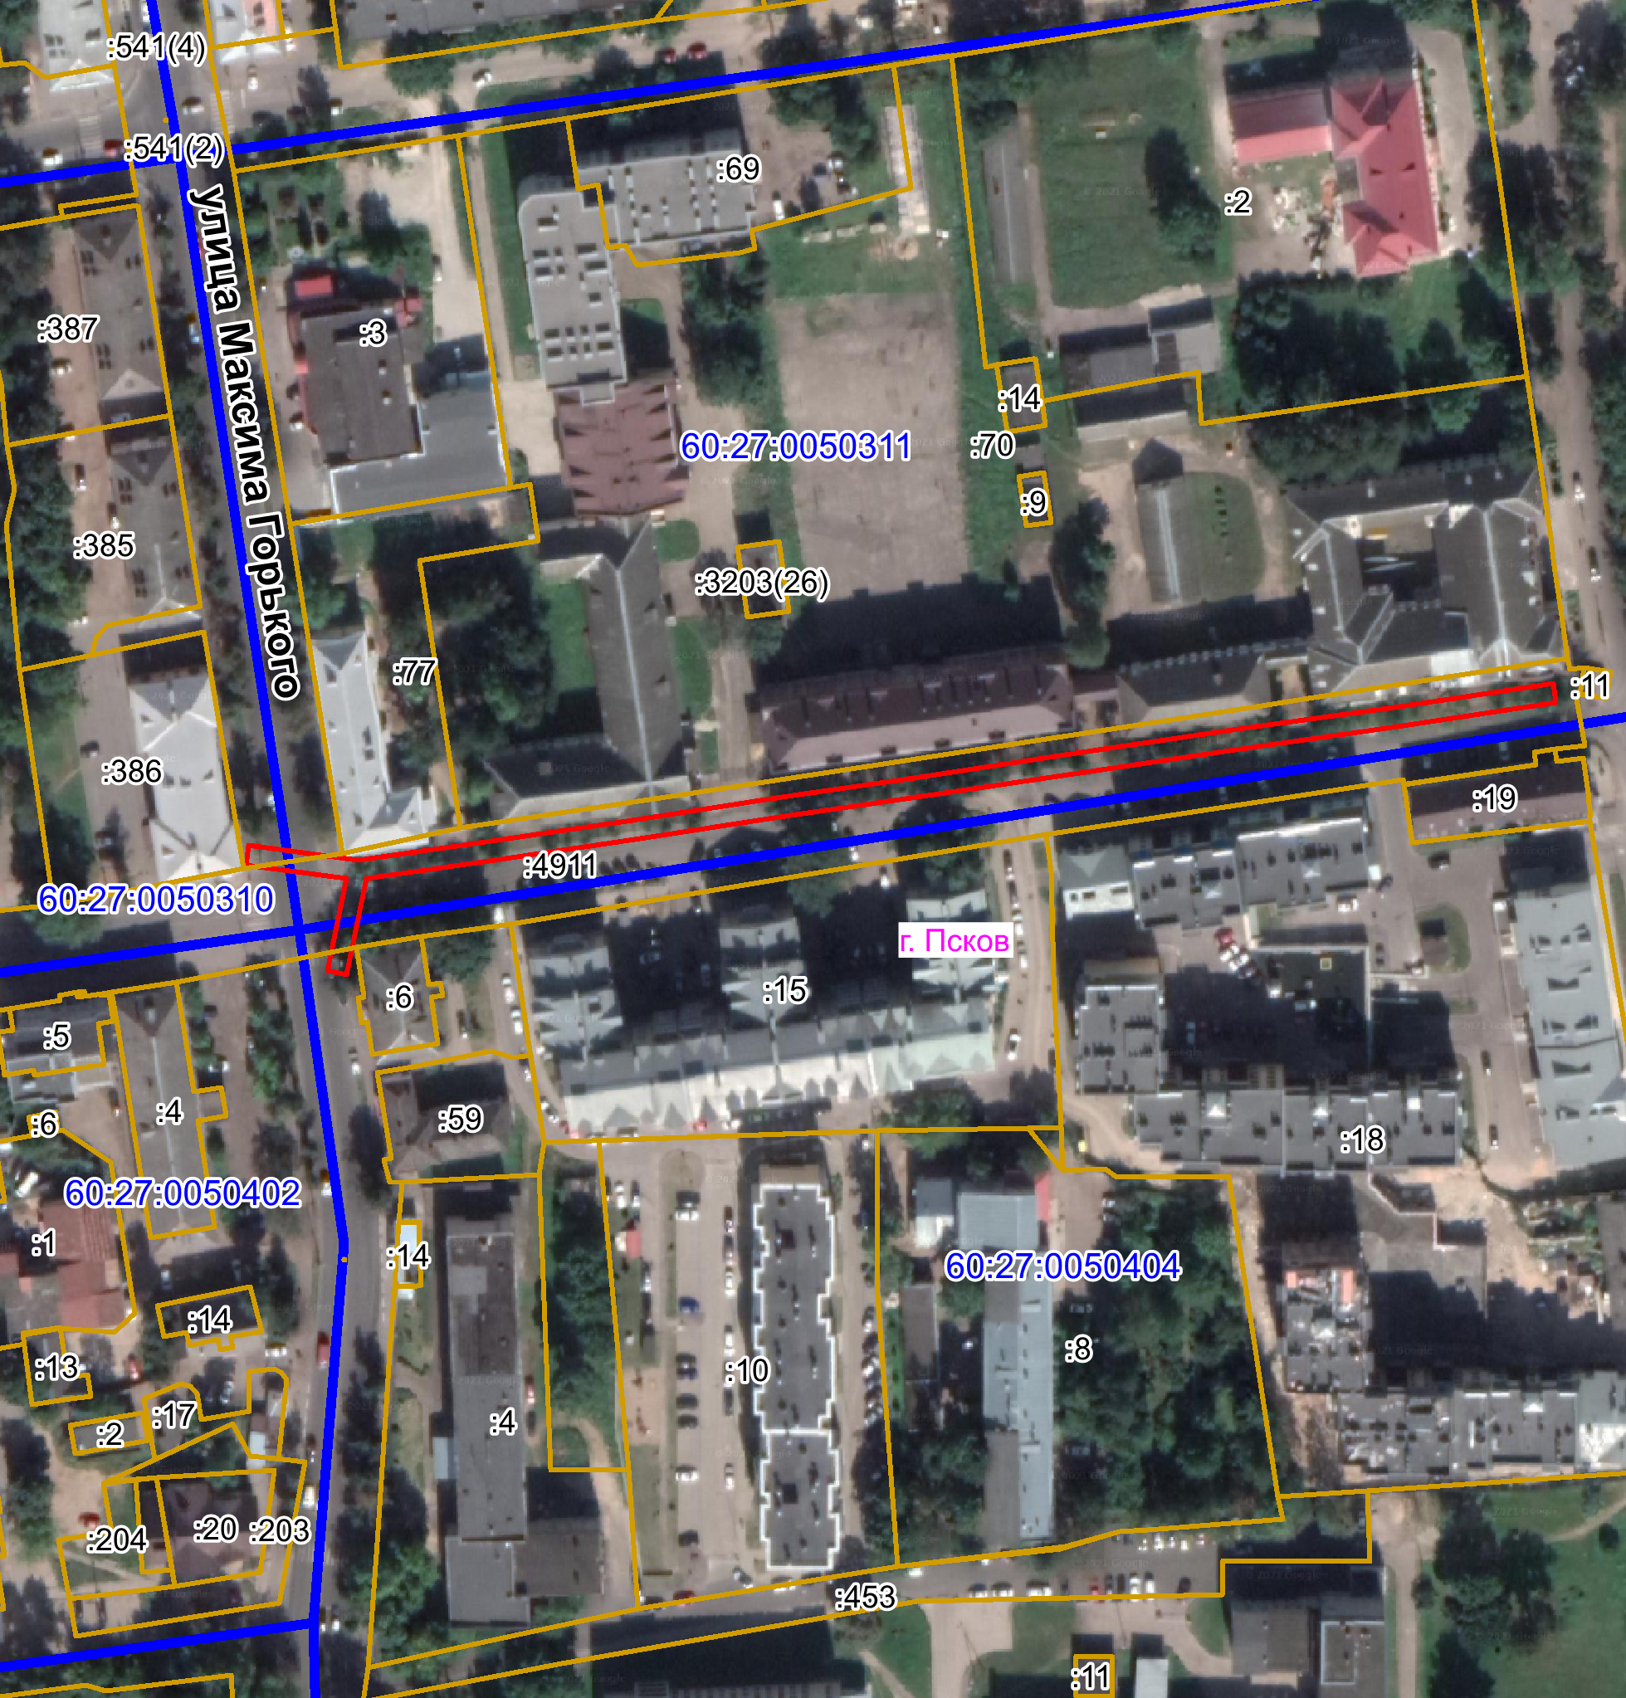
Масштаб 1:2000

Граница публичного сервитута

Используемые условные знаки и обозначения:

Каталог координат:

ВЛ-0,4 кВ №1 от ТП №131 наружное освещение
Номер угла | X, м | Y, м | Средняя квадратическая погрешность характерной точки
1 | 499679,35 | 1272319,05 | 0,1
2 | 499684,13 | 1272349,66 | 0,1
3 | 499687,80 | 1272375,42 | 0,1
4 | 499692,98 | 1272409,77 | 0,1
5 | 499697,88 | 1272442,73 | 0,1
6 | 499702,36 | 1272474,64 | 0,1
7 | 499707,28 | 1272507,07 | 0,1
8 | 499703,32 | 1272507,67 | 0,1
9 | 499698,40 | 1272475,22 | 0,1
10 | 499693,92 | 1272443,31 | 0,1
11 | 499689,02 | 1272410,37 | 0,1
12 | 499683,84 | 1272376,00 | 0,1
13 | 499680,17 | 1272350,26 | 0,1
14 | 499675,39 | 1272319,65 | 0,1
15 | 499671,30 | 1272292,13 | 0,1
16 | 499667,39 | 1272264,94 | 0,1
17 | 499647,84 | 1272260,89 | 0,1
18 | 499648,66 | 1272256,97 | 0,1
19 | 499667,47 | 1272260,88 | 0,1
20 | 499670,23 | 1272240,31 | 0,1
21 | 499674,19 | 1272240,85 | 0,1
22 | 499671,19 | 1272263,27 | 0,1
23 | 499675,26 | 1272291,55 | 0,1
1 | 499679,35 | 1272319,05 | 0,1

Глава Администрации
города Пскова Б.А. Елкин

